**Практическая работа №8. Использование подзапросов.**

**1. Учебные цели:**

Научиться использовать подзапросы в командах SQL.

**2. Требования к результатам обучения основной образовательной программы, достигаемые при проведении практической работы:**

Уметь использовать возможности интегрированной среды разработки на языках SQL и PL/SQL в среде Oracle Database.

**3. Перечень материально-технического обеспечения**

ПЭВМ с проигрывателем виртуальных машин, виртуальная машина с установленной СУБД Oracle и SQL Developer.

**4. Результаты практической работы представляются в виде файла, содержащего копии экрана (полную, чтобы были отображены системная дата и время), показывающие SQL-команду и результат ее выполнения.**

**5. Задачи:**

5.1. Напишите запрос, в котором вводится фамилия сотрудника, и выбираются все люди, работающие вместе с указанным человеком в одном отделе.

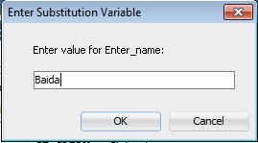 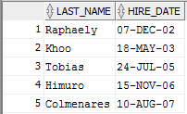

5.2. Напишите запрос, выводящий номер, фамилию и оклад всех, кто зарабатывает больше средней ЗП. Отсортируйте по окладу.

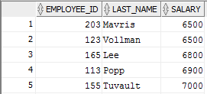

…

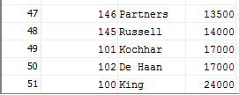

5.3. Напишите запрос, выводящий номер и фамилию всех, кто работает в одном отделе с сотрудником, чья фамилия содержит букву “u.” Сохраните в файле lab_08_03.sql.

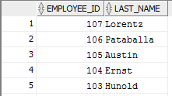

…

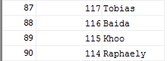

5.4. Напишите запрос, выводящий фамилию, номер отдела и должность всех сотрудников, работающих в отделах с location ID = 1700.

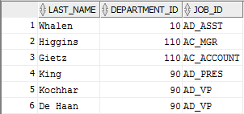

…

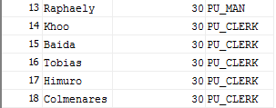

Измените запрос так, чтобы location ID запрашивался. Сохраните в файл lab_08_04.sql.

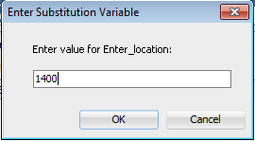 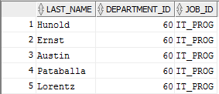

5.5. Напишите запрос, который выводит фамилию и оклад всех сотрудников, подчиняющихся Steven King.

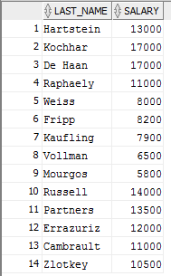

5.6. Напишите запрос, который выводит номер отдела, фамилию и должность для всех сотрудников отдела Executive.

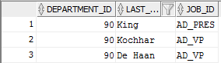

5.7. Напишите запрос, который выводит список сотрудников, чьи оклады превышают оклад любого сотрудника отдела 60.

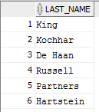

…

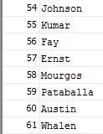

5.8. Измените запрос из lab_08_03.sql так, чтобы выводить номер сотрудника, фамилию и оклад сотрудников, зарабатывающих больше среднего по предприятию, и работающих в том же отделе что и сотрудники, в фамилии которых есть буква “u.” Сохраните в файл lab_08_08.sql.





